Tillsynsbegäran – information om höga naturvärden och fridlysta arter i avverkningsanmälan A 43989-2023 i Bräcke kommun
Denna tillsynsbegäran behandlar höga naturvärden i avverkningsanmälan A 43989-2023 i Bräcke kommun som inkom 2023-09-18 och omfattar 6,1 ha.
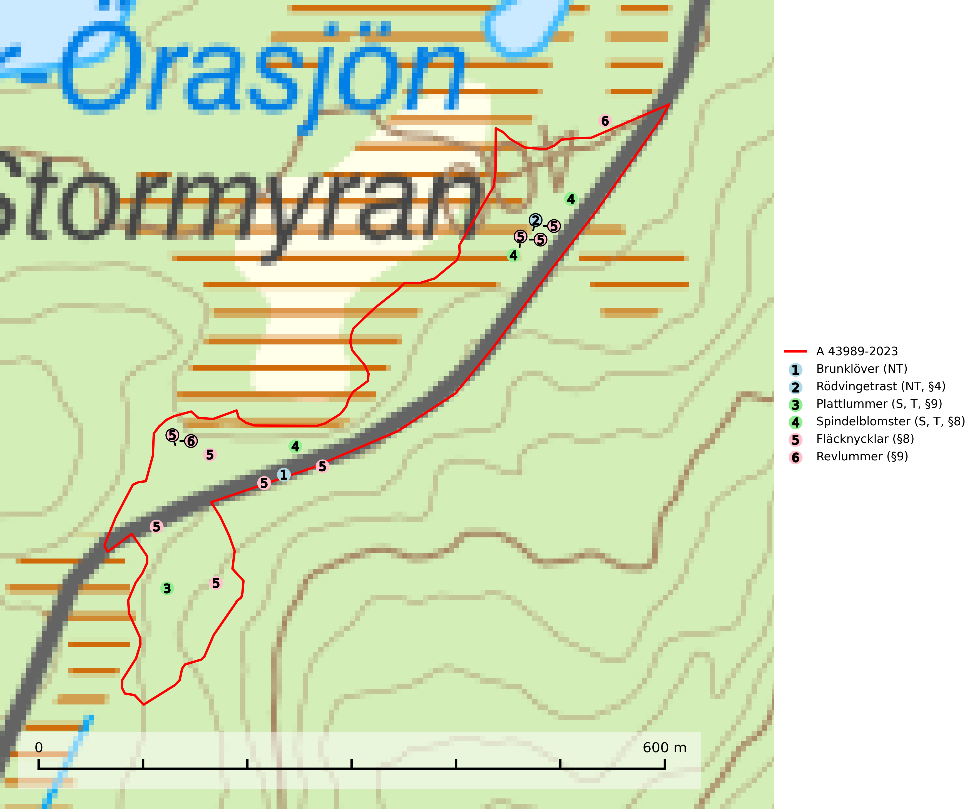
Figur 1. Fyndplatser för naturvårdsarter i och inom 10 meter från avverkningsanmälan. Markörer utan svart kant är placerade på fyndplatsen. Markörer med svart kant är placerade vid sidan av fyndplatsen och har ett svart streck som visar fyndplatsens exakta position. Kartans mittpunktskoordinat är N 6954643, E 555215 i SWEREF 99 TM.
I och inom 10 meter från avverkningsanmälan finns fynd av 6 naturvårdsarter, varav 2 är rödlistade, 5 är fridlysta, 2 är typiska (T) och 2 är signalarter (S): brunklöver (NT), rödvingetrast (NT, §4), plattlummer (S, T, §9), spindelblomster (S, T, §8), fläcknycklar (§8) och revlummer (§9). Se Figur 1.

Tillsynsbegäran
Vi begär härmed att Skogsstyrelsen fattar beslut enligt miljöbalken som säkerställer att skogens höga naturvärden bevaras samt att EU-lagstiftning efterlevs och att artskyddsbrott förhindras.
Vi önskar även ta del av de ställningstaganden och beslut som myndigheten meddelar till följd av aktuell avverkningsanmälan och föreningens inlaga (se 34 § förvaltningslagen).

Naturvårdsarter och fridlysta arter
Nedan följer beskrivningar av de naturvårdsarter och fridlysta arter som har sina livsmiljöer och växtplatser i den avverkningsanmälda skogen. De påträffade naturvårdsarterna är ett tydligt kvitto på att det rör sig om en skog med höga naturvärden.
Plattlummer (§9) växer främst i ljusöppna sandtallskogar eller annan gles, torr och brandpräglad hedbarrskog. Den är mest frekvent i olika typer av naturskogar och kontinuitetsskogar och missgynnas markant av slutavverkning och maskinell markberedning. Söder ut i landet förekommer de närstående arterna cypresslummer (EN, §8) och mellanlummer (NT, §9), vilka båda omfattas av EU:s art- och habitatdirektiv. Plattlummer är typisk art för 9010 Taiga och 2320 Rissandhedar (Nitare & Skogsstyrelsen, 2019; SLU Artdatabanken, 2026).
Spindelblomster (§8) växer i äldre mossrik granskog eller barrblandskog, men även i fjällbjörkskog. Arten indikerar långvarig trädkontinuitet och hög luftfuktighet och är mycket känslig för uttorkning och markskador. Spindelblomster har i många trakter minskat starkt under senare tid på grund av slutavverkningar och skogsmarksdikning. Spindelblomster är typisk art för 9010 Taiga, 9050 Näringsrik granskog och 9040 Fjällbjörkskog (Nitare & Skogsstyrelsen, 2019; SLU Artdatabanken, 2025).

EU:s fågeldirektiv
Europeiska unionens medlemsländer är skyldiga att agera i enlighet med EU:s fågeldirektiv där det uttryckligen står att direktivet gäller för fåglar samt för deras ägg, bon och livsmiljöer (artikel 1). Vidare att de åtgärder som vidtas inte får leda till en försämring av den nuvarande situationen beträffande bevarandet av de fågelarter som avses i artikel 1 (artikel 13). Fågeldirektivet är styrande för tillsynsansvariga myndigheters ärendehantering, ställningstaganden och beslutsfattande.

